币安第七季孵化项目Cycle Network，附项目解读与早期交互指南

近日，币安Binance Labs公布了其第七季孵化的第一批项目，其中包括Cycle Network。该项目的技术和团队实力相当出色，目前是测试网阶段，感兴趣的朋友可以关注并参与积分领取，提前埋伏空投。

Cycle Network目前已上线空投积分计划，用户可以通过完成免费任务赚取积分，积分越多，未来空投的分配也越大。

Cycle Network旨在为所有区块链提供通用、安全且可验证的链抽象架构，以及无桥聚合流动性网络。据悉，Cycle Network已获得了Binance Labs、Summer Ventures、祥峰投资、Superchain Capital及LiquidityTech Protocol等机构的投资。

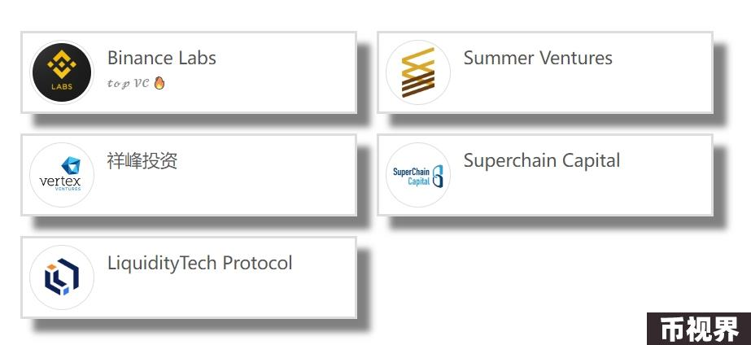

### Cycle Network背景及项目介绍

在快速发展的Web3领域，"扩展性"问题一直是主要挑战。尽管开发者尝试了多种扩展方案，但仍面临流动性分散、交易成本高昂、学习复杂、中心化服务的信任假设等问题。这些限制阻碍了Web3生态系统的创新和用户体验。

此外，随着众多区块链平台的涌现，每个平台都有自己的协议和资产，导致流动性分散，影响用户体验和市场操作效率。在多链环境中，用户需要通过复杂的桥接和解决方案管理资产，开发者则需在不同生态系统中重复部署应用，跨链操作的复杂性和安全风险也随之增加。

Cycle Network旨在解决这些问题，其提供一种通用、安全且可验证，以及为所有区块链提供无桥聚合流动性网络的解决方案。Cycle Network同时也是一种全去信任分布式账本，开发人员可以在新层上创建他们的 dApp，而无需在不同的链上重新创建代码。

对于开发者：Cycle Network通过提供跨链无缝流动性和功能、自主托管功能，解放开发者，使其无需重复处理不同区块链结构的信息/资产同步和部署。

对于用户：Cycle Network使得用户能够在无信任、安全和全链环境中跨链和 dApp 进行交互和交易，而无需桥接。通过抽象帐户，用户将不再需要使用他们的私钥或种子来使用 DApp，从而减少所涉及的 gas 费用。

### 基于链抽象

据 Binance Labs 介绍，CYCLE NETWORK 是一种通用、安全且可验证的链抽象，为所有区块链（无论是 L1、L2、EVM 还是非 EVM）提供无桥聚合流动性网络。

链抽象（Chain Abstraction）：是指将区块链系统的复杂性进行抽象和封装，使得开发者和用户不必直接处理底层的技术细节。通过链抽象，开发者可以使用统一的接口和工具与不同的区块链交互，而不需要关心每个区块链的具体实现细节，用户可以无缝浏览和使用 Web3 应用程序，而无需关注底层区块链、跨链操作、gas 支付和其他复杂的细节。

Cycle Network 基于聚合排序器和链抽象。Cycle 利用多链 zk-rollup 技术将传统的 L1 和 L2 之间的一对一原生桥扩展为支持所有链的全连接。这使得用户能够在 Cycle 上实现去信任化的全链互操作性。

通过 Cycle Network，开发者和用户可以体验跨所有链、层和 dApp 的无缝通信和价值转移。

### 功能与特点

Cycle Network 是一个旨在实现区块链间互操作性、安全性和效率的创新解决方案。它利用可验证状态聚合（Verifiable State Aggregation, VSA）技术，构建了一个通用、安全且可验证的链上抽象架构。通过这种方式，Cycle Network 能够在不同的区块链平台之间实现无缝的交互，而无需依赖传统的跨链桥接技术。

Cycle Network 的核心特点包括：

去中心化应用中心基础设施（DACI）：为去中心化应用开发和Web3普及提供便利。

Omni State Channel Indexer（OSCI）：一种去中心化多链索引器，实现对Cycle账本状态的无需信任的验证和确定。

零知识硬件加速：通过专用硬件加速零知识证明（ZKP）的生成和验证，提高效率和可扩展性。

全同态加密（FHE）：允许在加密数据上执行计算而无需解密，增强数据隐私和安全性。

### 参与任务，获得空投积分

Cycle Network推出了空投积分任务，这些积分将用于后续的权益分配和空投奖励。积分活动参与非常简单，仅需进行社媒的链接、关注等操作即可。

详细步骤：

1、访问Cycle Network Points空投网站，链接EVM钱包（如MetaMask），并且签名；

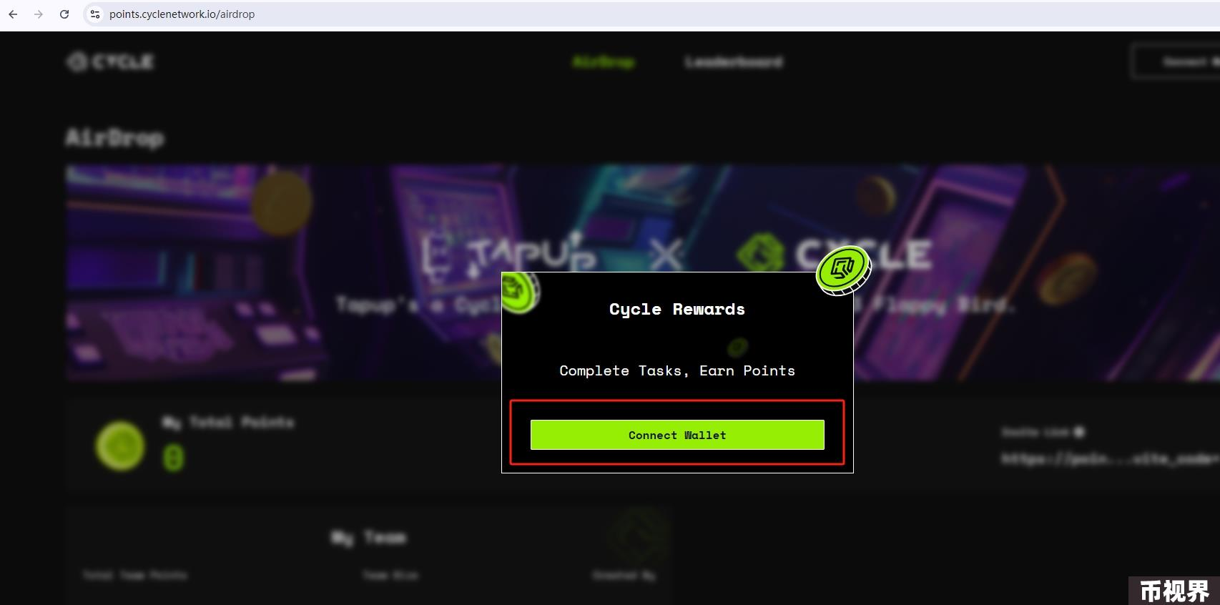

2、活动页面中，分别链接推特X，关注推特X，加入Telegram社群，所有任务都完成后，就有300 Points积分到账。

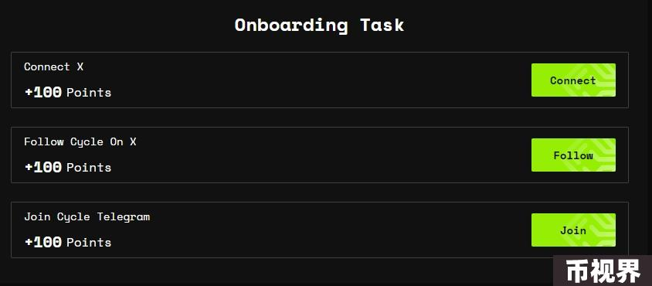

#### 外部联合活动及邀请活动

Cycle Network还有外部联合活动，最新活动是与 Tapup项目的联合活动。用户完成任务后，不仅能获得Points积分，还能参与Tapup的U奖池。另外，通过邀请好友参与，用户可以赚取更多的Points积分。

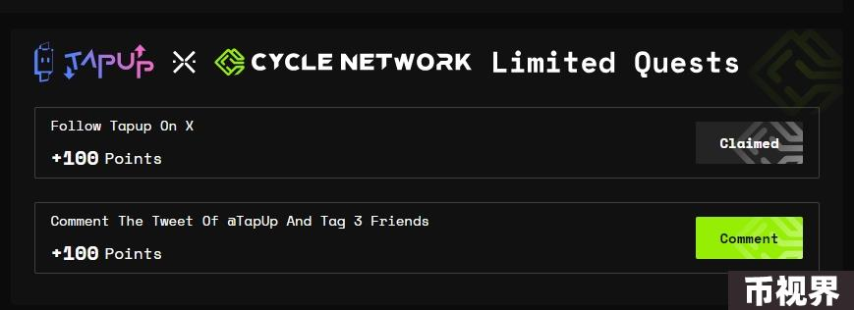

Cycle Network的核心团队成员主要来自伊利诺伊大学、加州大学伯克利分校、谷歌等教授和专家组成，一直致力于区块链基础技术的研究和开发。Cycle Network测试网也已上线，感兴趣的朋友可以前往体验。记得先向项目方申请领取测试币以便进行操作。